SGV - Gestor

Plano de Desenvolvimento de Software

Versão 1.0

Histórico da Revisão

|  |  |  |  |
| --- | --- | --- | --- |
| **Data** | **Versão** | **Descrição** | **Autor** |
| 22/08/2018 | 1.0 | Início da Documentação | Matheus |
| 05/09/2018 | 1.0 | Continuação da Documentação | Matheus |
| 12/09/2018 | 1.0 | Continuação da Documentação | Matheus |
| 19/09/2018 | 1.0 | Finalização da Documentação | Matheus |

Índice Analítico

1. Introdução

1.1 Finalidade

1.2 Escopo

1.3 Visão Geral

2. Visão Geral do Projeto

2.1 Finalidade, Escopo e Objetivos do Projeto

2.1 Suposições e Restrições

3. Organização do Projeto

3.1 Papéis e Responsabilidades

4. Processo de Gerenciamento

4.1 Estimativas do Projeto

4.2 Plano de Projeto

4.2.1 Plano de Fase

5. Anexos

5.1 Diagrama de Caso de Uso

5.1.1 Atores

5.1.2 Casos de Uso

5.2 Diagrama de Classe

5.3 Diagrama de Entidade e Relacionamento

5.4 Plano de Desenvolvimento de Teste

5.5 Telas do sistema

Plano de Desenvolvimento de Software SGV - Gestor

# 

# Introdução

Esse Plano de Desenvolvimento de Software descreve todos os requisitos para o desenvolvimento do Sistema SGV – Gestor. O sistema visa facilitar a locação de automóveis, ele fornece ao cliente a chance de poder alugar um veículo de qualquer lugar de onde estiver através de uma página da internet.

## Finalidade

A finalidade desse *Plano de Desenvolvimento de* Software é descrever e especificar as necessidades que devem ser atendidas pelo produto SGV - Gestor, bem como definir para os desenvolvedores o produto a ser feito.

## Escopo

Este *Plano de Desenvolvimento de Software* descreve o plano geral a ser usado pelo projeto SGV - Gestor, incluindo a implantação do produto. Os detalhes de iterações individuais serão descritos nos Planos de Iteração. Os planos, conforme especificado neste documento, baseiam-se nos requisitos do produto definidos no *Documento de Visão*.

## Visão Geral

Este *Plano de Desenvolvimento de Software* contém as seguintes informações:

Visão Geral do Projeto — apresenta uma descrição da finalidade, do escopo e dos objetivos do projeto.  Também define os produtos que se espera que o projeto libere.

Organização do Projeto — descreve a estrutura organizacional da equipe do projeto.

Processo de Gerenciamento — explica o custo estimado e o cronograma, define os principais marcos e fases do projeto e descreve como o projeto será monitorado.

Planos e Diretrizes Aplicáveis — apresentam uma visão geral do processo de desenvolvimento do software, abrangendo métodos, ferramentas e técnicas a serem seguidos.

# Visão Geral do Projeto

## Finalidade, Escopo e Objetivos do Projeto

O sistema SGV – Gestor tem a finalidade de fornecer aos clientes a possibilidade de visualizar especificações de veículos, preços e reservar um automóvel de qualquer lugar que estiver.

O sistema será acessível através da internet, onde o usuário precisará estar cadastrado no site para poder fazer o processo de locação, ele poderá escolher entre vários modelos de veículos e vários locais que estarão disponíveis para o aluguel.

Para os administradores do sistema estará disponível o cadastro de novos veículos, a visualização de solicitações feitas por usuários e poderá dar continuidade no processo de locação.

O objetivo do projeto é facilitar todo o processo de locação de automóveis, onde ao chegar no local o cliente necessitará apenas de assinar o documento.

## Suposições e Restrições

O backup e a recuperação das bases de dados do sistema ficam a cargo da administração de dados e não serão providas pelo SGV - Gestor.

O sistema não fará o gerenciamento de contas a pagar e receber do aluguel dos veículos.

# Organização do Projeto

## Papéis e Responsabilidades

|  |  |
| --- | --- |
| **Pessoa** | **Papel** |
| Matheus | Programador |
| Matheus | Analista de Sistema |
| Matheus | Teste de Software |
| Matheus | Designer |

# Processo de Gerenciamento

## Estimativas do Projeto

O projeto tem o tempo estimado de 2 meses para ser concluído.

## Plano de Projeto

### **Plano de Fase**

* Levantamento de Requisitos – 22/08/2018
* Diagrama de Caso de Uso – 05/09/2018
* Diagrama de Classe – 05/09/2018
* Entrega do Plano de Desenvolvimento de Teste – 19/09/2018

# Anexos

## Diagrama de Caso de Uso

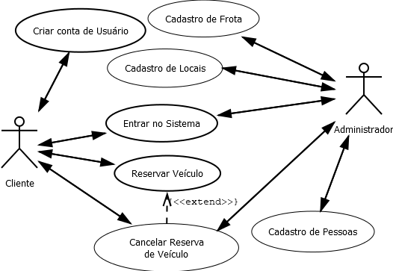

### **Atores**

Cliente – Esse ator representa as pessoas que utilizarão o serviço de locação de veículos.

Administrador – Esse ator representa os funcionários, que utilizarão dos recursos administrativos para gerenciar o sistema.

### **Casos de Uso**

* **Reservar Veículo**

|  |  |
| --- | --- |
| **Nome do caso de uso** | **Reservar Veículo** |
| Caso de uso geral |  |
| Ator principal | Cliente |
| Atores secundários |  |
| Resumo | Esse caso de uso irá descrever as etapas percorridas pelo Cliente para fazer a reserva de um veículo |
| Pré-condições | O cliente deve estar cadastrado |
| Pós-condições |  |
| **Fluxo Principal** | |
| Ações do ator | Ações do sistema |
| 1. O ator seleciona o modelo do veículo | 2. Verifica se existe o veículos do modelo selecionado disponível |
| 4. Preenche os dados restantes | 3. Manda uma mensagem da disponibilidade do veículo |
| . | 5. Salva o formulário no banco de dados |
| Restrições/Validações | 1. Só é possível fazer a reserva uma semana antes do prazo de retirada do veículo. |
| 2. Não é possível escolher um veículo indisponível |
| **Fluxo alternativo** | |
| Ações do ator | Ações do sistema |
| 1. Cancela o preenchimento dos dados | 2. Volta para a página principal |
|  |  |

* **Cadastro de frota**

|  |  |
| --- | --- |
| **Nome do caso de uso** | **Cadastro de frota** |
| Caso de uso geral |  |
| Ator principal | Administrador |
| Atores secundários |  |
| Resumo | Este caso de uso define os passos para o cadastramento da frota |
| Pré-condições | O administrador deve ter acesso ao módulo de cadastro |
| Pós-condições |  |
| **Fluxo Principal** | |
| Ações do ator | Ações do sistema |
| 1. Seleciona a opção de incluir um novo veículo na frota | 2. Abre um formulário para o preenchimento dos dados cadastrais |
| 3. Preenche os campos | 4. Salva os dados no banco de dados |
|  |  |
| Restrições/Validações | 1. Só salva se os campos obrigatórios forem preenchidos |
|  |
| **Fluxo alternativo –** | |
| Ações do ator | Ações do sistema |
| 1. Cancela o preenchimento do formulário | 3. Retorna para a tela de exibição de veículos cadastrados |
|  |  |

* **Cancelar Reserva de Veículo**

|  |  |
| --- | --- |
| **Nome do caso de uso** | **Cancelar Reserva de Veículo** |
| Caso de uso geral | Reservar Veículo |
| Ator principal | Cliente |
| Atores secundários |  |
| Resumo | Este caso de uso descreve os processos para fazer o cancelamento de uma reserva feita. |
| Pré-condições | É preciso ter uma reserva feita em aberto. |
| Pós-condições |  |
| **Fluxo Principal** | |
| Ações do ator | Ações do sistema |
| 1. Seleciona a reserva a ser cancelada | 3. É feito a verificação se é possível ser cancelado |
| 2. Seleciona a opção de cancelar reserva | 4. A situação da reserva é alterada para cancelada. |
|  |  |
| Restrições/Validações | 1. Só podem ser canceladas as reservas feitas um dia antes do prazo de retirada do veículo. |
|  |
| **Fluxo alternativo –** | |
| Ações do ator | Ações do sistema |
| 1. Não é feito o cancelamento da reserva | 2. Volta para a tela de exibição de reservas em aberto. |
|  |  |

## Diagrama de Classe

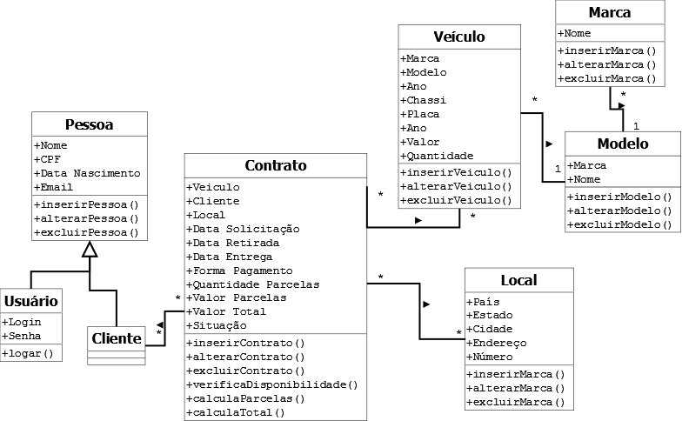

## Diagrama de Entidade e Relacionamento

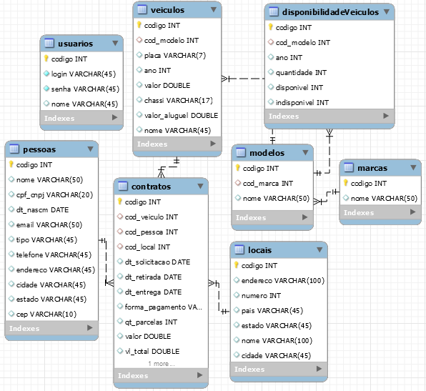

## Plano de Desenvolvimento de Teste

|  |
| --- |
| **Identificação do Software:**  **SGV Gestor** |
| **Identificação do Coordenador do Projeto:**  **Matheus Alves** |
| **Identificação do responsável pelo Roteiro:**  **Matheus Alves** |

|  |  |  |  |  |
| --- | --- | --- | --- | --- |
| **Roteiro** | | Verificar o valor final a ser pago por dia alugado, baseando-se na data inicial, data final e valor diário do aluguel do veículo | | |
| **Pré-condições** | | * Domínio entrada: Datas e Reais * A data inicial não pode ser maior que a data final * O valor diário não pode ser 0 * Entrada: Conectada ao módulo do cálculo do valor final a ser pago * Saída: Conectada ao módulo que exibe o valor final a ser pago | | |
| **ID_REQ** | **ID_CT** | | **Entradas** | **Saídas** |
| **RF1** | CT1 | | Data Inicio = 01/11/2018  Data Fim = 01/11/2018  Valor Diário = 98,19 | Valor = 98,19 |
| CT2 | | Data Inicio = 05/11/2018  Data Fim = 01/11/2018  Valor Diário = | “A Data Inicial não pode ser maior que a data Final” |
| CT3 | | Data Inicio = 31/10/2018  Data Fim = 02/11/2018  Valor Diário = 80,70 | Valor = 161,40 |
| CT4 | | Data Inicio = 05/11/2018  Data Fim = 07/11/2018  Valor Diário = 0,00 | “Valor diário inválido” |
|  | |  |  |

|  |
| --- |
| **Identificação do Software:**  **SGV Gestor** |
| **Identificação do Coordenador do Projeto:**  **Matheus Alves** |
| **Identificação do responsável pelo Roteiro:**  **Matheus Alves** |

|  |  |  |  |  |
| --- | --- | --- | --- | --- |
| **Roteiro** | | Verificar o valor de cada parcela baseada no valor total dado no módulo de cálculo de valor final | | |
| **Pré-condições** | | Domínio entrada: Inteiros  A parcela não pode ser maior que 12 meses  Entrada: Conectada ao módulo que calcula o valor de cada parcela  Saída: Conectada ao módulo que exibe o valor a ser pago por parcela | | |
| **ID_REQ** | **ID_CT** | | **Entradas** | **Saídas** |
| **RF1** | CT1 | | Parcelas = 1  Valor = 258,30 | Valor = 258,30 |
| CT2 | | Parcelas = 12  Valor = 521,50 | Valor = 43,45 |
| CT3 | | Parcelas = 0  Valor = 115,20 | “Quantidade de Parcelas inválida” |
| CT4 | | Parcelas = 13  Valor = 123,80 | “Parcelas excedendo a quantia máxima” |
|  | |  |  |

|  |
| --- |
| **Identificação do Software:**  **SGV Gestor** |
| **Identificação do Coordenador do Projeto:**  **Matheus Alves** |
| **Identificação do responsável pelo Roteiro:**  **Matheus Alves** |

|  |  |  |  |  |
| --- | --- | --- | --- | --- |
| **Roteiro** | | Verificar a disponibilidade de veículos cadastrados no sistema | | |
| **Pré-condições** | | * Domínio entrada: Texto * O veículo deve estar cadastrado no sistema * Entrada: Conectada ao módulo que busca a quantidade de veículos disponíveis * Saída: Conectada ao módulo de exibição da disponibilidade do veículo | | |
| **ID_REQ** | **ID_CT** | | **Entradas** | **Saídas** |
| **RF1** | CT1 | | Veiculo = “A” | “Veículo não disponível” |
| CT2 | | Veiculo = “B” | “3 veículos disponíveis” |
| CT3 | | Veiculo = “C” | “1 Veículo disponível” |
| CT4 | | Veiculo = “D” | “O veículo não está cadastrado” |
|  | |  |  |

## Telas do sistema

